При первом включении, в случае если, перед покупкой каналы Триколор ТВ не были просканированы, будет предложено выбрать регион приема каналов и произвести поиск каналов Триколор ТВ.
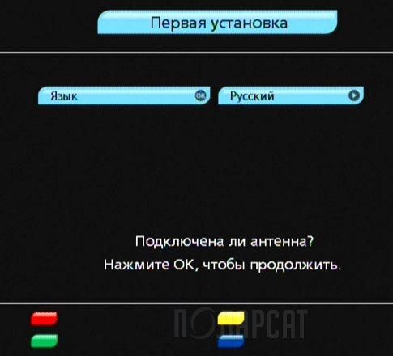
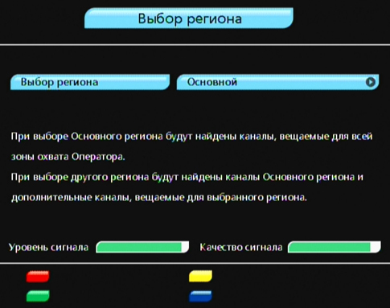
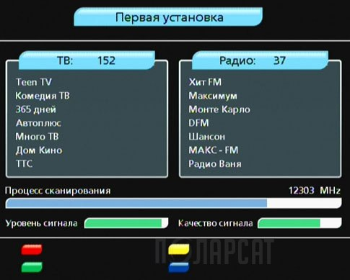
После сканирования каналов, с помощью клавиши "OK", пульта ДУ, станет доступен список каналов и радиостанций Триколор ТВ.
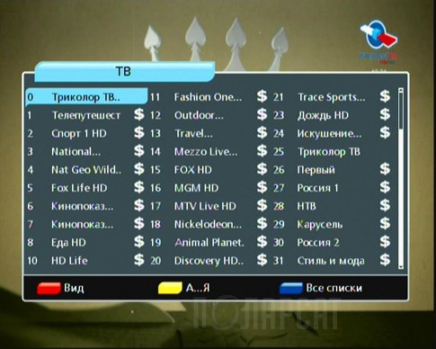
В случае если ресивер Триколор ТВ зарегистрирован и карта активирована (при настроенной спутниковой антенне), каналы откроются. При первоначальной регистрации, будут доступны все пакеты, кроме пакетов "Кинозалы", "Наш футбол" и "Ночной". Эти пакеты оплачиваются дополнительно.
Если ресивер не проходил процедуру регистрации, к просмотру будут доступны FTA каналы, такие как: "Инфоканал Триколор ТВ", "Телеинструктор" и т.д. В этом случае на экране телевизора будет отображаться надпись "Кодированный канал DRE". Для активации каналов, необходимо пройти процедуру регистрации ресивера Триколор ТВ.
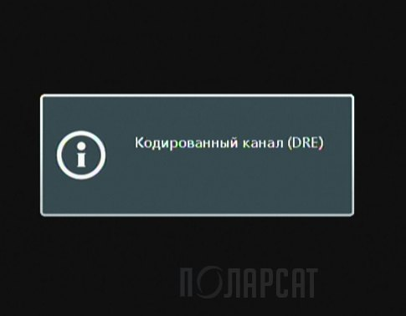
Главное меню состоит из 6 пунктов.
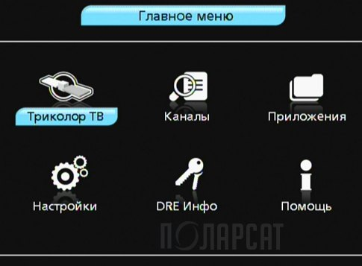
При выборе пункта "Триколор ТВ" будет предложено обновить список каналов, будет произведено сканирование транспондеров с которых производится вещание. Эта функция полезна при изменении состава пакетов или добавлении в пакеты новых телеканалов.
Пункт "Каналы" отвечает за организацию списка каналов организацию списка избранных каналов и радиостанций.
Пункт "Приложения" позволяет задать параметры таймера, предоставляет доступ к "ТВ почте" и "Чату".
Пункт "Настройки" содержит подпункты позволяющие произвести настройку: AV выходов (подключение ресивера к телевизору), выбрать язык меню, установить параметры меню ресивера, настроить время, блокировку и сбросить ресивер к заводским установкам.
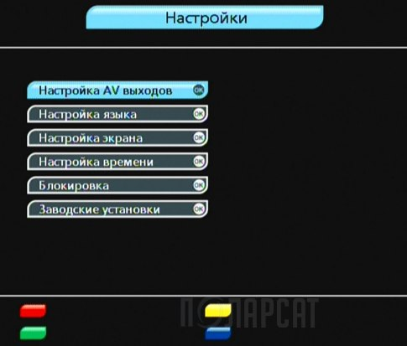
Пункт "DRE Инфо" содержит подпункты содержащие информацию о смарт карте Триколор ТВ, об активных подписках, модуле, прошивке и позволяет вывести подробную информацию о ресивере - подменю "Статус". Эта информация, также доступна по кнопке пульта ДУ - "№ ID".
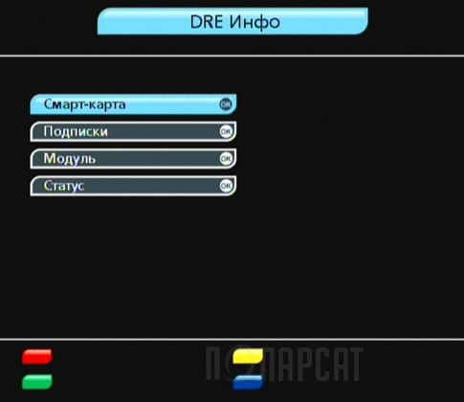
Пункт "Помощь" - справочная информация и ответы на часто задаваемые вопросы по Триколор ТВ.
